Guida Geometria e Algebra Lineare

Domande e metodi Solutivi

2019

**MATRICI**

* Tipi di matrice
  + Identica: diagonale composta da tutti 1 mentre gli altri elementi sono 0
  + Triangolare: sopra o sotto la diagonale ha tutti 0
  + Diagonale: solo gli elementi sulla diagonale sono diversi da 0
  + Simmetrica: simmetrica rispetto alla diagonale
  + Singolare: ha determinante nullo
* Matrice aggiunta A*:
  + Si trova la matrice formata dai complementi algebrici di A
    - Ogni elemento si sostituisce con il numero ottenuto così: si elimina la sua riga e la sua colonna dalla matrice, si calcola il determinante poi e si moltiplica per (-1)n+k con n e k rispettivamente il numero di riga e colonna
  + Si scrive la trasposta di quella appena trovata
* Matrice inversa A-1:
  + Esiste solo se la matrice non è singolare
  + A-1=A*/detA
  + Det(A-1)=1/det(A)

**SISTEMI**

* Rouche-Capelli
* Trovare matrice dei coefficienti A e dei termini noti B
* Trovare il rank di A
* Trovare il rank di (A|B)
* Se rank(A)!=rank(A|B) il sistema non ha soluzioni
* Se rank(A)=rank(A|B) il sistema ha infinito^(n-r) soluzioni, dove n è il numero delle incognite e r è il rank di A
* Interpretazione geometrica:
* Piani:
* **Infinito^0 soluzioni**: i piani si intersecano in un punto
* **Infinito^1 soluzioni**: i piani si intersecano tutti in una retta
* **Infinito^2 soluzioni**: i piani si intersecano in un piano
* **No soluzioni**: piani paralleli
* Rette:
* **Infinito^0 soluzioni:** rette secanti
* **Infinito^1 soluzioni:** rette coincidenti
* **No soluzioni:** le rette non si intersecano mai

Per scoprire se sono sghembe o parallele si studia il sistema omogeneo Ax=0.

Quindi si studia la posizione delle rette traslate in modo che passino per l’origine:

* Infinito^0 soluzioni: sono secanti nell’origine quindi altrove sghembe
* Infinito^1 soluzioni: sono coincidenti nell’origine quindi altrove parallele

**SPAZI VETTORIALI**

* Verificare che un insieme sia un sottospazio
  + Scrivere due vettori generici appartenenti al sottospazio
  + Scrivere una loro combinazione lineare
  + Calcolarne il risultato e verificare che rispetti la definizione del sottospazio considerato
* Trovare equazioni conoscendo i generatori
  + ridurre l’insieme dei generatori ad una base:

scrivere la matrice formata dai vettori generatori e calcolarne il rank; i vettori appartenenti

al minore di ordine massimo utilizzato per calcolare il rank sono appartenenti alla base

* + scrivere la matrice formata dai vettori appartenenti alla base e dal generico vettore [x,y,…]t; imporre il rank di questa matrice uguale al rank della matrice formata dai vettori base, quindi imporre determinante=0. Calcolando il determinante si ottiene l’equazione dello spazio vettoriale.
* Trovare una base conoscendo le equazioni:
  + Scrivere la matrice del sistema e calcolarne il rank (se si ha più di una equazione, altrimenti il rank=1)
  + Spostare al secondo membro le n-r incognite che saranno ora considerate parametri
  + Risolvere il sistema equivalente ottenuto
  + Scrivere il generico vettore dello spazio utilizzando le soluzioni del sistema
  + Raccogliere i parametri
  + I vettori che moltiplicano i parametri sono i vettori appartenenti alla base
* Trovare una base dell’intersezione:
  + Conoscendo le equazioni degli spazi:
    - Mettere a sistema tutte le equazioni
    - Trovare una base a partire da questo sistema
* Conoscendo le basi degli spazi:
  + Porre il generico vettore di uno spazio uguale al generico vettore di un altro, scrivendoli come combinazione lineare delle basi dei due spazi: aV1+bV2+…=cW1+dW2+…
  + Scrivere il sistema che deriva da questa uguaglianza tra combinazioni lineari e la matrice dei coefficienti (dopo aver portato tutte le incognite al primo membro)
  + Calcolare il rank della matrice per scoprire quali sono le equazioni indipendenti
  + Risolvere il sistema formato dalle equazioni indipendenti (spostando ora la secondo membro le n-r incognite ora parametri)
  + La soluzione del sistema è il vettore contenente i coefficienti che vanno assegnati ai vettori nella combinazione lineare per formare una nuova base dell’intersezione.
* Trovare una base dello spazio somma
  + A partire dalle basi: Si cercano le colonne indipendenti della matrice formata dai vettori della base del primo spazio e dai vettori della base del secondo spazio
* Trovare la equazione di uno spazio somma a partire dalla base
* si crea la matrice formata da i vettori della base dello spazio somma
* si aggiunge alla matrice il generico vettore dello spazio somma [x,y,…]t
* si impone det=0 e nel calcolarlo si trova l’equazione
* Trovare la dimensione di uno spazio:

1. Contare il numero di vettori appartenenti ad una base dello spazio
2. Utlizzare la *formula di Grassman*: dim(U) + dim(V) = dim(U∩V) + dim(U+V)

* Determinare se una somma U + V è somma diretta:
  + Verificare se U∩V = {0}: se la dimensione di U∩V è 0, U+V è somma diretta, altrimenti no

**APPLICAZIONI LINEARI**

* Verificare che una funzione sia una applicazione lineare:
  + Verificare se f(a**u** + b**v**) = af(**u**) + bf(**v**) con **u** e **v** generici vettori dello spazio di partenza
* Definizioni:
  + Omomorfismo: generica applicazione lineare
  + Isomorfismo: applicazione lineare biunivoca
  + Endomorfismo: applicazione lineare che opera nello stesso spazio, cioè il cui dominio coincide con il codominio
  + Automorfismo: endomorfismo biunivoco
  + Applicazione lineare singolare: applicazione lineare il cui nucleo è diverso da {0}, quindi non iniettiva
* Verificare l’iniettività
  + Una applicazione lineare è iniettiva se ker(f)={0}, quindi dim(Kerf)=0
* Verificare suriettività
  + Una applicazione lineare è suriettiva se Im(f)=V, quindi dim(Imf)=dim(spazio di arrivo)
* Verificare buinivocità
  1. Verificare sia che è iniettiva sia che è suriettiva
  2. Una applicazione è biunivoca se la matrice associata delle immagini è invertibile, quindi non è singolare:
     + Si trova la matrice associata formata dai coefficienti delle equazioni della funzione
     + Si controlla che il suo determinante sia diverso da 0
  3. Se si sta lavorando con un endomorfismo una funzione può essere solo suriettiva e iniettiva allo stesso tempo o nessuna delle due, quindi è sufficiente verificare una delle due condizioni
* Teorema dimensionale:
  + n = dim(kerf) + dim(Imf) con n = dim(spazio di partenza)
* Matrice associata:
  1. Matrice che ha come colonne i coefficienti che consentono di esprimere le immagini dei vettori di una base di V (spazio di partenza) come combinazione lineare dei vettori di una base di W (spazio di arrivo)
  2. Se non vengono fornite basi diverse, la matrice associata come elementi i coefficienti delle variabili delle equazioni di uno spazio
* Trovare equazioni di ker(f)
  + Si deve porre Mx=0 e si scrivono le equazioni
* Trovare basi di Ker(f)
  + Trovare le basi a partire dalle equazioni di Ker(f)
* Trovare dimensione di Ker(f) o di Im(f)
  + E’ il numero di vettori di una base di Ker(f)
  + Dim(Imf) è il rank di una matrice che rapresenta f
  + Utilizzare l’equazione dimensionale
* Equazioni di Im(f)
  + Trovare le equazioni a partire dalla matrice M|X con M matrice formata dalle basi di Im(f) e X vettore delle incognite, dunque porre il det=0
* Basi di Im(f)
  + Sono le colonne della matrice associata che permettono di trovare un minore non nullo
  + Calcolare il rank e prendere come vettori della base quelli utilizzati per il suo calcolo
* Stabilire se un vettore appartiene all’immagine
  + Verificare che soddisfi la sua equazione
* Trovare f-1(v)
  + f-1(v) è l’insieme dei vettori dello spazio di partenza tali che la loro immagine sia v
  + Mx=v con M matrice associata
    - Trovare soluzioni di Mx=v a partire dall’insieme delle soluzioni di Mx=0
    - Soluzioni(Mx=v) = Soluzioni(Mx=0) + una soluzione particolare qualsiasi di Mx=v
    - Questa soluzione particolare ha la sola condizione di non far parte delle soluzioni di Mx=0
* Se il nucleo è tale che Ker(f)={0}, allora Soluzioni(Mx=0) = Ker(f), quindi le soluzioni di Mx=v sono Ker(f) + soluzione particolare
* Svolgere questa somma di vettori
* Isomorfismo canonico
  + Ogni vettore dello spazio di partenza e dello spazio di arrivo si può scrivere come combinazione lineare delle rispettive basi
  + I coefficienti di questa combinazione lineare si riportano in un vettore appartenente ad Rn
* Cambio base
  + Mcc(f)=[B] Mbb(f) [B-1]
  + Si applica f a ogni vettore della base dello spazio partenza e si pone uno a uno il vettore ottenuto uguale alla combinazione lineare dei vettori della base dello spazio di arrivo. Si risolvono i sistemi ottenuti trovando come soluzioni i coefficienti da utilizzare nella combinazione lineare appena citata. Ogni vettore di coefficienti ottenuto è una colonna della matrice del cambio base.
  + Scrivere l’immagine di un vettore di una base Bv rispetto ad una base diversa B
    - Si scrive con il prodotto Mv dove v è il vettore e M è la matrice del cambio base da Bv a B
  + Mb1b2=[B2]-1 MCC(f) [B1]

SIMILITUDINE, DIAGONALIZZABILITA’, AUTOVALORI

* Determinare polinomio caratteristico:

1. Se si conosce la matrice associata A: det[A- λI] con I matrice identica
2. Conoscendo due forme del tipo det(A-λI)=a o det(λI-A)=a

* Si scrivono nella forma λ2+λp+q=a e si mettono a sistema
* Risolvendo il sistema si trovano p e q che sono coefficienti di λ nella forma del polinomio caratteristico λ2+λp+q
* Determinare Spettro (insieme degli autovalori):
  + sono le radici dell’equazione x(λ)=0
  + se matrice è triangolare, gli autovalori sono i termini principali
* In un endomorfismo: f(v)= λv con v autovettore (condizione sufficiente per dire che v è autovettore)
* Determinare autovettori: (in alternativa a questo metodo, sono vettori della base dell’autospazio)

Per ogni autovalore:

* Si sostituisce l’autovalore nella matrice [A- λI]
* Si risolve l’equazione [A- λI]X=λX con X vettore contenente le incognite
* Il vettore ottenuto è quello corrispondente all’autovalore utilizzato
* Determinare autospazio:

Per ogni autovalore:

* + Si sostituisce l’autovalore nella matrice M=[A- λI]
  + Si risolve MX=0
  + Si scrive l’autospazio Eλ={[…], x,… in R}=<[…],…>
* Molteplicità algebrica Ma: numero di volte che un autovalore compare nello spettro
* Molteplicità geometrica Mg:
  + Mg(λ)=n-rank[A- λI] con n dimensione dello spazio
  + Dimensione di Eλ associato all’autovalore λ
* Stabilire se un endomorfismo è diagonalizzabile:

1. Se tutti gli autovalori sono distinti (non ci sono autovalori doppi) è diagonalizzabile
2. Verificare che per ogni autovalore Ma=Mg
3. La matrice che lo descrive è reale simmetrica

* Stabilire se due matrici sono simili
  1. Due matrici sono simili se hanno stessi autovalori e sono entrambe diagonalizzabili (quindi simili ad una stessa matrice diagonale, con gli autovalori sulla diagonale).
  2. A è simile a B se esiste P invertibile tale che P-1AP=B
     + Si costruisce la matrice di passaggio generica con elementi a,b,c,d,…
     + Si pone PA=BP e si trovano i valori di a,b,c,d,…
     + Si verifica che P sian invertibile, quindi che detP sia doverso da 0
  3. Matrici simili hanno uguali:
     + Determinante
     + Rango
     + Polinomio caratteristico (quindi autovalori)
     + Traccia
* Determinare una matrice B diagonale simile ad A diagonale e la relativa matrice di passaggio (se endomorfismo simmetrico la matrice di passaggio deve essere ortogonale)
* Trovare gli autovettori di A (o autospazi se ci sono autovalori multipli)
* La matrice di passaggio ha come colonne gli autovettori (o i vettori delle basi degli autospazi)
* Se endomorfismo procedere all’ortonormalizzazione
* P-1AP=B
* Trovare una matrice dati i suoi autovalori e autovettori
  + Utilizzare per ogni coppia autovalore-autovettore la relazione MX=λX mettendo come vettore X l’autovettore stesso, e scrivendo M come una generica matrice
  + Risolvere il sistema formato e trovare i valori interni alla matrice
* Matrice ortogonale:
  + Matrice di passaggio le cui colonne sono ortogonali tra loro e hanno lunghezza unitaria
  + Matrice tale che: MMt=In  o MtM=In
  + L’inversa della matrice ortogonale corrisponde con la sua trasposta
* Matrice ortogonale (o base ortonormale) speciale che diagonalizza f
  + E’ una matrice ortogonale il cui determinante è 1, esprime una rotazione antioraria rispetto all’origine
  + Scrivere una base di autovettori (trovare matrice di passaggio)
    - Calcolare le basi degli autospazi
    - Scrivere la matrice formata dai vettori di tutte le basi degli autospazi
* Verificare che i vettori siano a due a due ortogonali (assicurarsi che sia ortogonale)
  + In caso affermativo normalizzare la base
  + In caso negativo procedere all’ortonormalizzazione
* Disporre le colonne in modo che il determinante della matrice sia uguale a 1 (assicurarsi che sia speciale)
* Normalizzazione
  + Rende il vettore di norma unitaria
  + w=v/‖v‖
* Ortonormalizzazione
  + Rende i vettori di norma unitaria e ortogonali tra loro
  + W1=v1/‖v1‖
  + W2=(v2-<v2,w1>w1)/(‖ v2-<v2,w1>w1‖)
  + W3=[v3-(<v3,w1>w1+< v3,w2>w2)]/(‖v3-(<v3,w1>w1+< v3,w2>w2)‖)
  + Wn=[vn-(<vn,w1>w1+< vn,w2>w2+…+< vn,wn-1>wn-1)]/(‖ vn-(<vn,w1>w1+< vn,w2>w2+…+< vn,wn-1>wn-1)‖)
* Stabilire se un endomorfismo f (matrice associata M) è rappresentato anche da un’altra matrice A rispetto ad una base cercata
  + Si verifica che M sia simile ad A, altrimenti non esisterebbe la base cercata
  + Si calcolano le matrici di passaggio P e Q per le quali P-1AP=D e Q-1AQ=D
  + La base si trova facendo PQ-1
* Una matrice diagonalizzabile si può esprimere come somma di sottospazi

RETTE E PIANI

* Un vettore v=[a, b, c]t esprime una retta passante per l’origine e per il punto P=(a, b, c)
* Un sottospazio generato da due vettori è un piano passante per l’origine
* Proiettare su un sottospazio un vettore v
  + Trovare la matrice A che ha come colonne i vettori che generano il sottospazio
  + Trovare la matrice pseudo inversa di Moore-Penrose: R=(AtA)-1At
  + Trovare la matrice di proiezione P=AR
  + Moltiplicare P per il vettore che si vuole proiettare: v1=Pv
  + Se si vuole trovare la proiezione sul sottospazio ortogonale a quello dato utilizzare la matrice di proiezione data da Q=(I-P) e quindi calcolare v2=Qv
* Prodotto scalare
  + <v,w>= ‖v‖ ‖w‖ cos(a) con a angolo tra i due vettori
  + <v,w>= xvxw + yvyw + zvzw + …
  + Il prodotto scalare tra due vettori ortogonali è nullo
* Angolo tra due vettori
  + Cos(ɑ)=<x,y,>/( ‖x‖ ‖y‖)
* Prodotto vettoriale
  + v ʌ w ha direzione ortogonale al piano formato dai due vettori e verso dato osservando la sovrapposizione di v a w in senso antiorario secondo l’angolo inferiore tra loro
  + ‖v ʌ w‖ = ‖v‖ ‖w‖ sen(a)
  + v ʌ w = -w ʌ v
  + il prodotto vettoriale tra due vettori paralleli è nullo
  + v ʌ w = det [i j k/ xv yv zv/ xw yw zw]; ciò che risulta moltiplicato per i è coordinata riferita al primo asse, per J sul secondo e per K sul terzo
  + ‖v ʌ w‖ è il modulo dell’area del parallelogramma descritto da v e w
* Prodotto misto
  + <a, b ʌ c> = det della matrice che come righe orizzontali ha i vettori delle componenti dei vettori
  + Il valore assoluto del prodotto misto è il volume del parallelepipedo obliquo da essi descritto
* Trovare vettore parallelo a segmento AB conoscendo le coordinate dei punti A e B
  + v=[xb-xa, yb-ya, …]
* Lunghezza della proiezione di un vettore a su una retta contenente un altro vettore b
  + Projb(a)= ‖a‖ |cos(ɑ)| con ɑ angolo tra i due vettori
* Rette
  + Si esprimono con
    - Equazioni parametriche x=xP+λa y=yP+λb z=zP+λc
    - Equazioni normali (x-xP)/a=(y-yP)/b=(z-zP)/c
    - Intersezione tra due piani
* a,b,c sono i parametri direttori e sono i componenti di un vettore avente stessa direzione della retta
* Posizione reciproca di due rette
  + Parallele: hanno parametri direttori proporzionali
  + Secanti: il sistema formato dalle equazioni parametriche di entrambe le rette (con incognite λ1 e λ2 delle due rette) ammette soluzioni
  + Sghembe: né parallele né secanti
* Piano
  + ax+by+cz+d=0
  + a,b,c sono i parametri direttori del piano: sono le coordinate del punto di intersezione tra il piano e la retta passante per O e ortogonale al piano
  + due piani sono paralleli se perpendicolari alla stessa retta, quindi se hanno paramentri direttori proporzionali
  + piano per tre punti A,B,C non allineati: imporre uguale a 0 il determinante della matrice avente come colonne [x xa xb xc] [y ya yb yc] [z za …] [1 1 1 1] cosi che il sistema abbia soluzioni non banali
* retta perpendicolare ad un piano
  + ha parametri direttori proporzionali ai parametri direttori del piano
* rette perpendicolari
  + l’angolo tra loro è retto, quindi il suo coseno è 0
  + dalla precedente osservazione e dalla formula per l’angolo tra due rette si ricava che due rette r e s sono perpendicolari se xRxS+yRyS+zRzS=0
* parallelismo tra due piani
  + aa1+bb1+cc1=0
* parallelismo tra retta e piano
  + axR+byR+czR=0
* distanza punto piano
  + d(P,π)=|axp+byp+czp+d|/(a2+b2+c2)1/2
* distanza punto retta
  + d(P,r)= PRsen(ɑ)= ‖PRʌv‖/‖v‖ con R punto scelto arbitrariamente sulla retta, **v** vettore geometrico associato alla retta
* retta per due punti: (x-xA)/(xB-xA)= (y-yA)/(yB-yA)= (z-zA)/(zB-zA)
* Fascio di piani di sostegno s
  + Scrivere la retta s come intersezione di due piani p1 e p2
  + F: p1+ λp2

CONICHE

* Ellisse: luogo dei punti per cui è costante la somma delle distanze da due punti fissi detti fuochi
  + x2/a­­2+y2/b2=1
  + b2x2+a2y2-a2b2=0
  + Fuochi sull’asse maggiore con coordinate F(±c,0) o F(0,±c) con c=(a2-b2)1/2
  + Se a=b circonferenza
    - x2+y2=a2 R=a
    - x2+y2+ax+by+c=0 R=[(a/2)2+(b/2)2-c]1/2
  + Se x2/a­­2+y2/b2= -1 ellisse immaginario
* Iperbole
  + x2/a­­2+y2/b2=1
  + b2x2-a2y2-a2b2=0 o x2/a­­2-y2/b2=1 se x è asse principale
  + -b2x2+a2y2-a2b2=0 o x2/a­­2-y2/b2=-1 se y è asse principale
  + Asintoti: rette di equazione y=±(b/a)x
  + Se a=b iperbole equilatera
  + F(c,0) o F(0,c) con c=(a2+b2)1/2
  + Vertici: intersezione della conica con asse principale
* Parabola
  + y2=2px con p distanza tra fuoco e direttrice
  + F(P/2,0)
* Direttrice
  + Ellisse o iperbole: x=±a2/c
  + Parabola: x=-p/2
* Equazione di una generica conica
  + f(x,y)=a11x2+2a12xy+a22y2+2a­13x+2a23y+a33
* Matrice simmetrica associata alla conica
  + A = [a11 a21 a31]t | [a12 a22 a32]t | [a13 a23 a33]t
* Invarianti
  + I3= detA
  + I2= detQ con Q matrice associata alla parte quadratica Q=[a11 a21]t | [a12 a22]t
  + I1= TrQ = a11+a22
* Classificazione metrica
  + I3=0 conica degenere
    - Il polinomio che rappresenta la conica si può scomporre in due fattori di primo grado
      * I2<0 fattori reali e distinti (rette distinte)
      * I2=0 fattori reali e coincidenti (rette parallele)
  + I3 diverso da 0: conica non degenere
    - I2>0 Ellisse
      * I1I3<0 Ellisse reale
      * I1I3>0 Ellisse immaginario
    - I2=0 Parabola
    - I2<0 Iperbole
      * Se I1=0 iperbole equilatera
* Riduzione a forma canonica
  + Parabola
    - La forma canonica è data da y2=2px con p=± (-I3/(I1)3)1/2
  + Iperbole o ellisse
    - Calcolare invarianti e gli autovalori associati alla parte quadratica
    - Riportarli nell’equazione
      * λ1x2+λ2y2+λ3=0 se ellisse o iperbole con λ3=I3/I2
      * λ1y2+λ3x=0 o λ1x2+λ3y=0 se parabola con λ1 l’autovalore tra λ1 e λ2 non nullo e λ3=±2λ2(-I3/(I1)3)1/2
    - Riscrivere questa equazione nella forma canonica
* Fasci di coniche
  + f(x,y)+λg(x,y)=0
  + punti base: punti in cui le coniche generatrici di un fascio si intersecano
* Studio di un fascio di coniche
  + Scrivere il fascio come combinazione lineare di due coniche
    - Raccogliere il parametro per dividere ciò che lo moltiplica da ciò che non lo fa riconducendosi all’equazione generale di un fascio
* Studiare gli invarianti al variare del parametro
* Trovare il centro C di una ellisse o iperbole
  + Sistema delle derivate parziali uguale a 0
  + Risolvere il sistema Q[x y]t=-[a13 a23]t con Q matrice associata alla parte quadratica
* Trovare il vertice V di una parabola
  1. Intersezione tra asse di simmetria e parabola
     + Trovare l’autospazio associato all’autovalore nullo
     + Scrivere la generica retta ad esso perpendicolare
     + Intersecare questa retta con la parabola per trovare due suoi generici punti con stessa quota
     + Trovare il punto medio tra i due
     + Scrivere la retta passante per il punto medio e parallela all’autospazio E0
     + Intersezione tra questa retta e la parabola
  2. Intersezione tra la parabola e la generica retta ortogonale all’asse di simmetria
     + Imporre il determinante 0 perché siano tangenti
* Determinare gli assi di simmetria
  + Trovare autovalori di parte quadratica
  + Le direzioni sono fornite dagli autospazi associati (assi sono rette parallele agli autovettori)
  + Se parabola: l’asse principale di una parabola ha direzione fornita dall’autospazio corrispondente all’autovalore nullo
  + Per ogni m=y/x dell’autovettore ottenuto utilizzare la formula y-yP=m(x-xP) prendendo come punto P il centro di simmetria (vertice per una parabola)
* Determinare gli asintoti di un’iperbole
  + L’equazione della conica è data da una parte quadrica Q(x,y) e da una lineare L(x,y): Q(x,y)+L(x,y)=0
  + Si elimina la parte lineare
  + Si risolve l’equazione Q(x,y)=0 ottenuta rispetto a y
  + Si ottengono rette nella forma y=mx che rappresentano l’andamento della conica all’infinito
  + Si utilizza la formula y-yP=m(x-xP) prendendo come punto P il centro di simmetria e come m i valori appena ottenuti per trovare gli asintoti
* Rappresentare graficamente coniche
  + Ellisse
    - Centro
    - Assi di simmetria
    - Intersezione con assi cartesiani
  + Iperbole
    - Vertice
    - Asse principale
    - Intersezione con assi cartesiani
  + Iperbole
    - Centro
    - Intersezione con assi cartesiani
    - Assi di simmetria
    - Asintoti
* Determinare il cambio di riferimento che porta in forma canonica una conica
  + Trovare matrice M che ha come colonne gli autovettori normalizzati di Q (Q è matrice della parte quadratica).
    - Trovare autovalori
    - Trovare autovettori associati
    - normalizzare
  + Deve essere detM=1, in caso non lo sia si modificano i segni dei vettori per ottenerlo
  + Da M si può ottenere l’angolo di rotazione in quanto M=[cosɑ –senɑ]t | [senɑ cosɑ]t
  + La componente rotatoria del cambio di riferimento è quindi data da X=MX1
  + Trovare il centro C (o il vertice V in caso di parabola)
  + Il cambio di riferimento è dato da [x y]t=M[x1 y1]t+[xc yc]t

QUADRICHE

* Ax2+Bxy+Cy2+Dxz+Eyz+Fz2+Gx+Hy+Iz+L=0
* F(x,y,z)= a11x2+2a12xy+a22y2+2a13xz+2a23yz+a33z2+2a14x+2a24y+2a34z+a44=0
* Matrice simmetrica associata A=[a11 a21 a31 a41]t|[a12 a22 a32 a42]t|[a13 a23 a33 a43]t|[a14 a24 a34 a44]t
* Invarianti
  + I4=detA
  + I3=detQ con Q matrice 3x3 associata alla parte quadratica
  + I2=det([a11 a21]t|[a12 a22]t)+det([a11 a31]t|[a13 a33]t)+det([a22 a32]t|[a23 a33]t)
  + I1=a11+a22+a33
* Classificazione

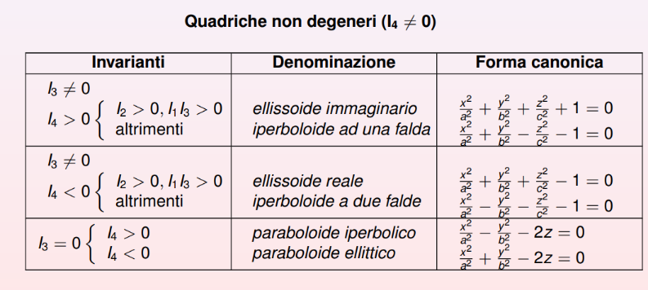 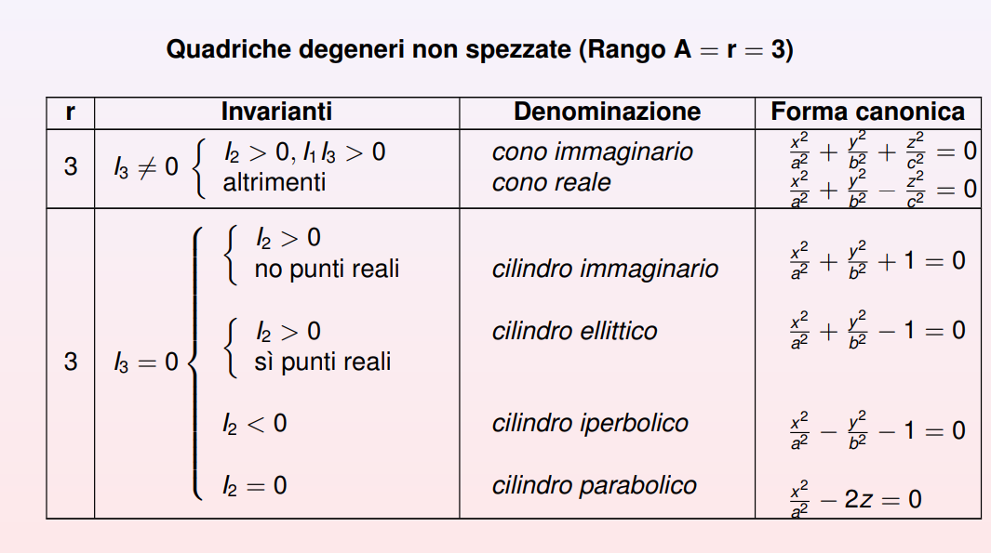 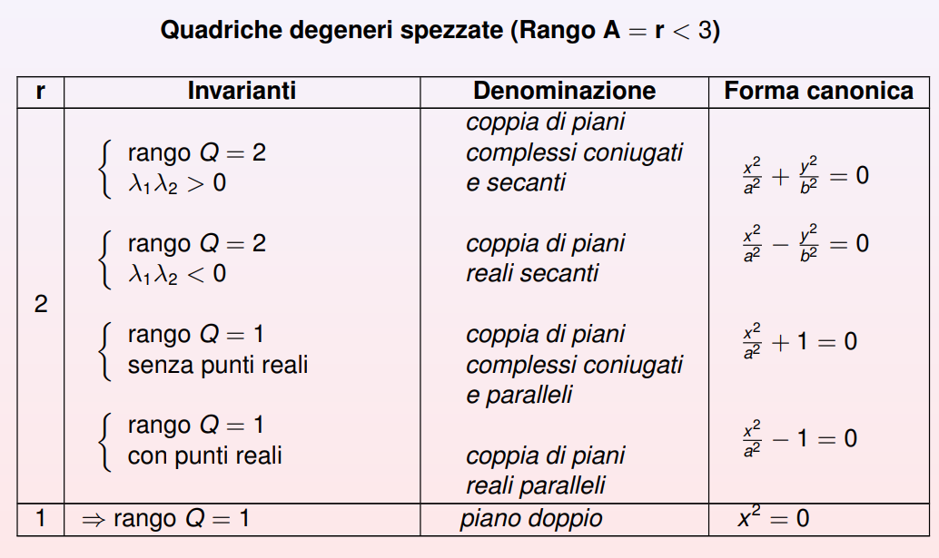

* Classificazione con la natura dei punti
  + Quadriche a punti ellittici (nessuna retta per P contenuta nella quadrica)
    - Iperbole a due falde
    - Elissoide reale
    - Paraboloide ellittico
  + Quadriche a punti parabolici (una retta per P contenuta nella quadrica)
    - Cono
    - Cilindro
  + Quadriche a punti iperbolici o rigate(due rette per P contenute nella quadrica)
    - Iperbolide ad una falda
    - Paraboloide iperbolico
* Centro di una quadrica
  + Se I3=0 (almeno un autovalore è nullo) non esiste centro di simmetria
  + Risolvere il sistema composto dalle equazioni
    - Df/dx=0
    - Df/dy=0
    - Df/dz=0
* Sfera
  + Equazione canonica del tipo (x-xc)2+(y-yc)2+(z-zc)2=r2 che equivale a x2+y2+z2+a+by+cz+d=0
  + Centro ha coordinate (-a/2, -b/2, -c/2)
  + Raggio ha lunghezza r2=(-a/2)+(-b/2)+(-c/2)-d
* Vertice di un cono
  + Risolvere il sistema Df/dx1= Df/dx2= Df/dx3= Df/dx4=0
* Quadriche di rotazione
  + Una quadrica è di rotazione se e solo se la matrice Q associata alla sua parte quadratica ammette almeno due autovalori non nulli uguali
  + Si sostituisce, nell’equazione della conica sl piano xy che si fa girare intorno ad un asse y [o x], il valore di x con ±(x2+z2)1/2 [o il valore di y con ±(y2+z2)1/2].
* Trovare asse di rotazione
  + Il piano contenente l’asse di rotazione è perpendicolare al piano corrispondente all’autospazio associato all’autovalore doppio, quindi l’asse di rotazione è parallelo all’autovalore semplice, che dà la sua direzione
  + Inoltre l’asse di rotazione passa per il centro
  + Trovare il centro e scrivere la generica retta passante per esso e parallela all’autovalore semplice
* Piano tangente alla quadrica in P:
  + (x-xp)(a11xp+a12yp+a13zp)+(y-yp)(a12xp+a22yp+a23zp)+(z-zp) )(a13xp+a23yp+a33zp)=0
  + Se la quadrica è rigata l’intersezione tra questo piano e la quadrica da come risultato due rette
* Trovare le rette appartenenti alla quadrica passanti per un punto P della quadrica
  + Trovare piano tangente in P alla quadrica
  + Intersecare il piano con la quadrica
* Riduzione a forma canonica
  + Ax2+By2+Cz2+D=0 per elissoidi e iperboloidi (I3 != 0) con D=I4/I3
  + Ax2+By2+2Cz=0 per paraboloidi (I3=0) con C=(-I4/I2)1/2
  + A, B, C nella prima e A, B nella seconda sono gli autovalori non nulli della matrice Q associata alla parte quadratica
* Asse di simmetria di un paraboloide
  + I piani di simmetria sono due aventi come parametri direttori le componenti degli autovettori associati agli autovalori non nulli
  + L’intersezione di tali piani costituisce l'asse di simmetria
  + L’autovettore associato all’autovalore nullo indica la direzione dell’asse di simmetria del paraboloide
* Vertice di un paraboliode

1. Intersezione tra asse di simmetria e quadrica
2. Considerare il generico piano perpendicolare all’autovettore associato all’autovalore nullo e imporre la sua intersezione con la quadrica ridotta ad un solo punto

* Costruzione di un cono o un cilindro date quadrica e piano che la interseca
  + Se cono con generatrici parallele ad un asse x, basta ricavare incognita x da equazione del piano e sostituire in quadrica
  + Scrivere il sistema
    - Retta in forma parametrica: del tipo x=xv+λ(x0-xv) in cono o x=x0+aq in cilindro con a,b,c parametri direttori
    - Quadrica in (x0,y0,z0)
    - Piano in (x0,y0,z0) che interseca la quadrica
* Esplicitare x0, y0, z0 da equazioni parametriche della retta
* Sostituire nell’equazione del piano per trovare λ o q
* Calcolare quindi i valori di (x0,y0,z0) e sostituirli nell’equazione della quadrica
* Costruzione di una quadrica di rotazione data una conica nel piano xy che ruota intorno ad un asse
  + Sostituire nell’equazione della conica x=(x2+z2)1/2 se si ruota intorno a y, y=(y2+z2)1/2 se si ruota intorno a x